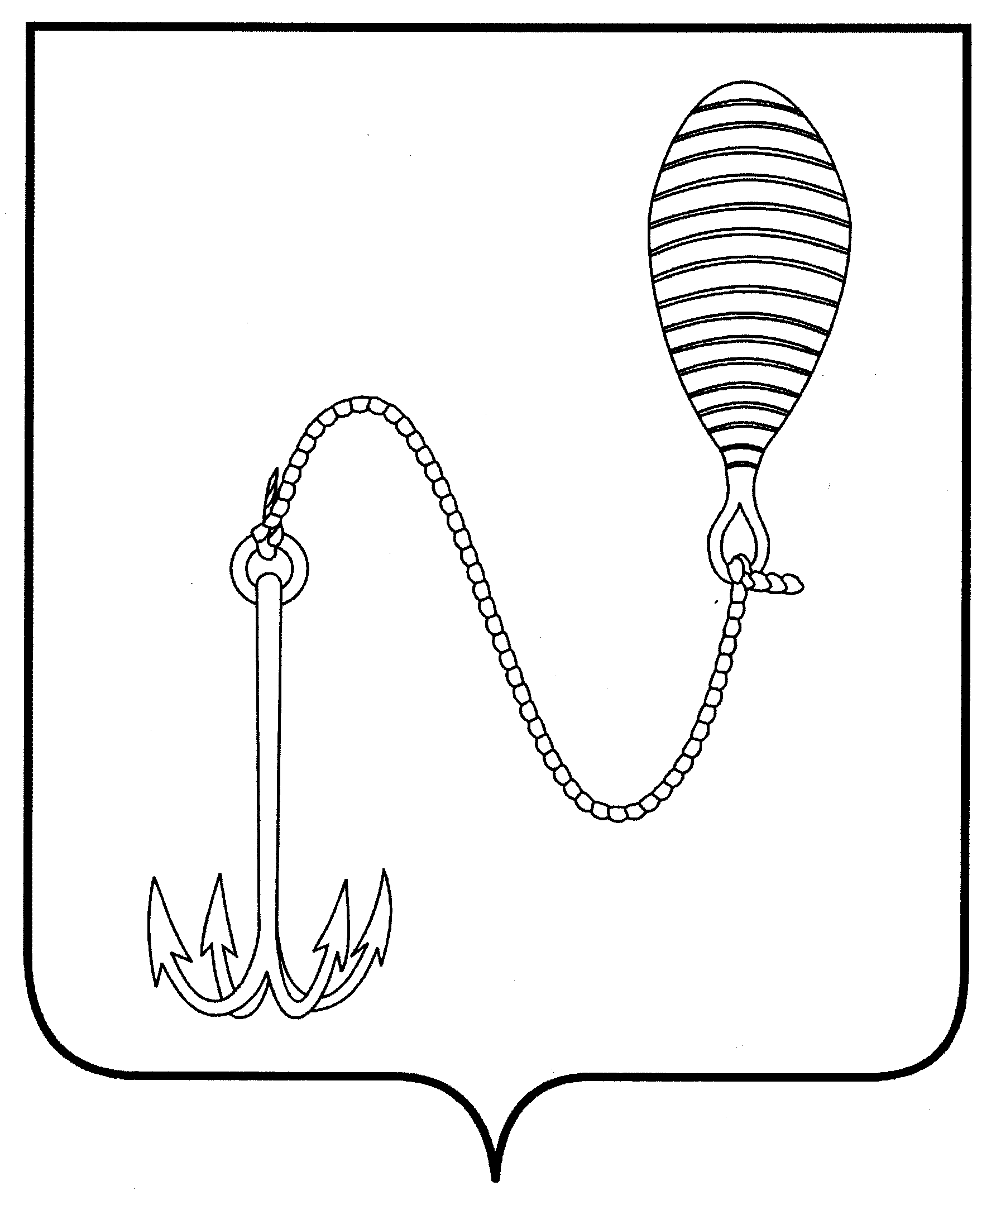

АДМИНИСТРАЦИЯ ГОРОДСКОГО ОКРУГА ГОРОД БУЙ
КОСТРОМСКОЙ ОБЛАСТИ

ПОСТАНОВЛЕНИЕ

от 26 октября 2011 год № 1045

О порядке предоставления пожизненной ежемесячной денежной выплаты или единовременной денежной выплаты лицам, удостоенным звания «Почетный гражданин города Буй»

В целях реализации статьи 3 решения Думы городского округа город Буя пятого созыва от 30.09.2011 года №150 «О звании «Почетный гражданин города Буй»,

ПОСТАНОВЛЯЮ:

1. Утвердить прилагаемый порядок предоставления пожизненной ежемесячной денежной выплаты или единовременной денежной выплаты лицам, удостоенным звания «Почетный гражданин города Буй».
2. Финансовому отделу администрации городского округа город Буй осуществлять (Голубкова И.В.):
1) финансирование пожизненной денежной выплаты лицам, удостоенным звания «Почетный гражданин города Буй» через отдел бухгалтерского учета администрации городского округа город Буй за счет и в пределах средств местного бюджета, предусмотренных на указанные цели, по разделу «Социальная политика» на соответствующий финансовый год;
2) контроль за целевым расходованием средств, предусмотренных на предоставление пожизненной ежемесячной денежной выплаты или единовременной денежной выплаты лицам, удостоенным звания «Почетный гражданин города Буй».
3. Настоящее постановление вступает в силу со дня его официального опубликования и распространяет свое действие на правоотношения, возникшие с 1 ноября 2011 года.

Глава администрации
городского округа город Буй И.А. Ральников

Исполнитель: Г.А. Смирнова

Согласовано:
Помощник главы администрации
городского округа город Буй по
юридическим вопросам Н.Б. Коновалова

3 экз.:
Администрация – 1 экз.;
Финансовый отдел– 1 экз.;
Отдел бухгалтерского учета – 1 экз.

Приложение
УТВЕРЖДЕН
постановлением администрации
городского округа город Буй
от 26 октября 2011 года
N 1045

ПОРЯДОК
предоставления пожизненной ежемесячной денежной выплаты
или единовременной денежной выплаты лицам, удостоенным
звания "Почетный гражданин Костромской области"

1. Настоящий Порядок разработан в целях реализации статьи 3 решения Думы городского округа город Буя пятого созыва от 30.09.2011 года №150 «О звании «Почетный гражданин города Буй», и определяет механизм предоставления пожизненной ежемесячной денежной выплаты или единовременной денежной выплаты лицам, удостоенным звания "Почетный гражданин города Буй " (далее - Почетное звание).
2. Лица, удостоенные Почетного звания (далее - граждане), имеют право на пожизненную ежемесячную денежную выплату либо на единовременную денежную выплату в соответствии с решением Думы городского округа город Буя пятого созыва от 30.09.2011 года №150 «О звании «Почетный гражданин города Буй».
3. Пожизненная ежемесячная денежная выплата производится вне зависимости от даты присвоения гражданину Почетного звания.
При лишении гражданина Почетного звания по основаниям, предусмотренным статьей 5 решения Думы городского округа город Буя пятого созыва от 30.09.2011 года №150 «О звании «Почетный гражданин города Буй», предоставление пожизненной ежемесячной денежной выплаты прекращается с месяца, в котором принято данное решение, при условии, что выплата за текущий месяц не производилась. В случае если выплата была произведена, предоставление пожизненной ежемесячной выплаты прекращается с первого числа следующего месяца.
4. Для назначения пожизненной ежемесячной денежной выплаты или единовременной денежной выплаты граждане обращаются к управляющему делами администрации городского округа город Буй со следующими документами:
1) заявлением по форме согласно приложению к настоящему Порядку;
2) копиями документов, удостоверяющих личность, с предоставлением оригиналов для обозрения;
3) копия удостоверения «Почетный гражданин города Буй», с предоставлением оригинала для обозрения;
4) справкой из филиала ОГКУ «Центр социальных выплат» по городу Бую и Буйскому муниципальному району о получении дополнительного ежемесячного материального обеспечения в соответствии с Законом Костромской области от 22.06.2010 года №635-4-ЗКО «О почетном звании «Почетный гражданин Костромской области».
5. Управляющий делами администрации городского округа город Буй:
1) осуществляет прием документов, указанных в пункте 4 настоящего Порядка, и заверяет их копии (оригиналы документов возвращаются гражданину);
2) проверяет сведения, указанные в предоставленных документах;
3) регистрирует заявление в специальном журнале в день его поступления;
4) в течение 5 рабочих дней со дня принятия документов формирует комплект документов на каждого гражданина и направляет в отдел бухгалтерского учета администрации городского округа город Буй.
6. Отдел бухгалтерского учета администрации городского округа город Буй:
1) в течение 5 рабочих дней со дня получения комплекта документов принимает решение о предоставлении пожизненной ежемесячной денежной выплаты или единовременной денежной выплаты, или об отказе в их предоставлении (далее - выплата).
Решение о предоставлении выплаты принимается на основании комплекта документов и решения Думы городского округа город Буй о присвоении Почетного звания;
2) в случае принятия решения о предоставлении выплаты отдел бухгалтерского учета администрации производит перечисление денежных средств через кредитную организацию.
7. В случае отказа в предоставлении выплаты отдел бухгалтерского учета администрации городского округа город Буй в течение 5 рабочих дней со дня принятия решения об отказе направляет гражданину уведомление с указанием причин отказа и разъяснением порядка обжалования принятого решения.
8. Основанием для отказа в предоставлении выплаты является:
1) обращение с заявлением лица, не относящегося к категории граждан, указанных в пункте 2 настоящего Порядка;
2) лишение гражданина Почетного звания.
9. При несогласии гражданина с решением, вынесенным отделом бухгалтерского учета администрации городского округа город Буй, данное решение может быть обжаловано в судебном порядке в соответствии с действующим законодательством.
10. Денежные средства, причитающиеся получателю и не полученные им при жизни по какой-либо причине, включаются в состав наследства и наследуются в порядке, установленном законодательством Российской Федерации.
11. Контроль за целевым расходованием средств на предоставление пожизненной ежемесячной денежной выплаты или единовременной денежной выплаты лицам, удостоенным звания "Почетный гражданин Костромской области", осуществляет финансовый отдел администрации городского округа город Буй.

Приложение
к Порядку предоставления
пожизненной ежемесячной
денежной выплаты или
единовременной денежной
выплаты лицам, удостоенным
звания "Почетный гражданин
города Буй"

В администрацию городского
округа город Буй
от __________________________
_____________________________
место постоянного жительства
(место временного пребывания):
_____________________________
(нужное подчеркнуть)
_____________________________

ЗАЯВЛЕНИЕ

Прошу предоставить пожизненную ежемесячную денежную выплату (единовременную денежную выплату) (нужное подчеркнуть)
____________________________________________________________________________________________________________________________________
указать данные (Ф.И.О., последнее место жительства)
____________________________________________________________________________________________________________________________________
Паспортные данные получателя (серия, номер, кем выдан, дата выдачи)
____________________________________________________________________________________________________________________________________
Перечень принятых документов:
1. ________________________________________________________________
2. ________________________________________________________________
3. ________________________________________________________________
4. ________________________________________________________________

Способ доставки выплаты - через кредитную организацию.
Реквизиты для доставки (наименование отделения банка, номер счета в кредитной организации).
______________________________________________________________________________________________________________________________________________________________________________________________________
Дата Подпись

